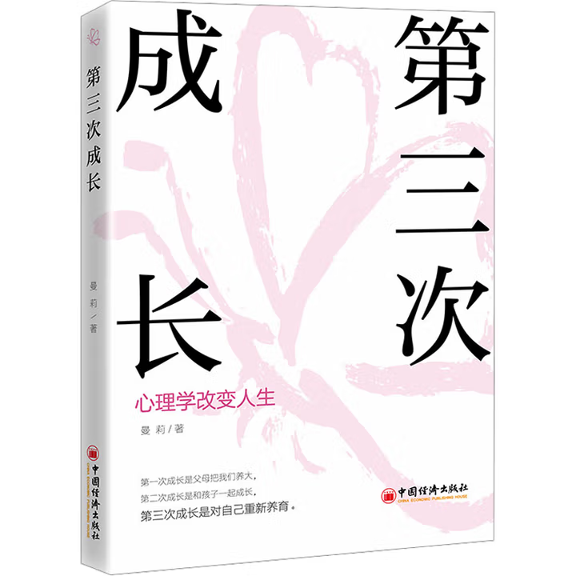

基本信息

书名：第三次成长 心理学改变人生
作者：曼莉 著
出版社：中国经济出版社
出版日期：2024-09
ISBN：9787513678360
页码：208
定价：68.00元
装帧：平装
开本：16开

内容简介

生命犹如一趟旅程。许多人走着走着，便掉队、迷茫，走不动了，甚至停下了脚步…… 这是为何？身体在不断成长，心灵亦需同步成长。我们的身体能够日行千里，然而我们的灵魂还落在后面，难以跟上。那么，就让我们慢一些，等等它吧。心灵的成长需要刻意练习，你为它提供什么，它便会长出什么。你赋予它爱，它便会长出爱；你赋予它善，它就会长出善；你赋予它美，它就会长出美。当一个人持之以恒，行走在心灵成长的正途上，爱的能力便会持续增强。
本书运用简洁、积极正向且具有疗愈效果的文字，从自我、力量、成事、财富、热爱、世界等角度，为在心灵成长道路上跋涉的你传递愉悦、温暖的力量，是一本助力读者回归自我、提升觉知力的作品。这是一次向内的旅程。祝贺你，开始真正的成长。

目 录

自我|时间是一种祝福 / 001
1.自我的跋涉 / 003
2.孤独的必要 / 011
3.臣服的喜悦 / 018
4.一切关系皆是我 / 028
5.山水有相逢 / 037

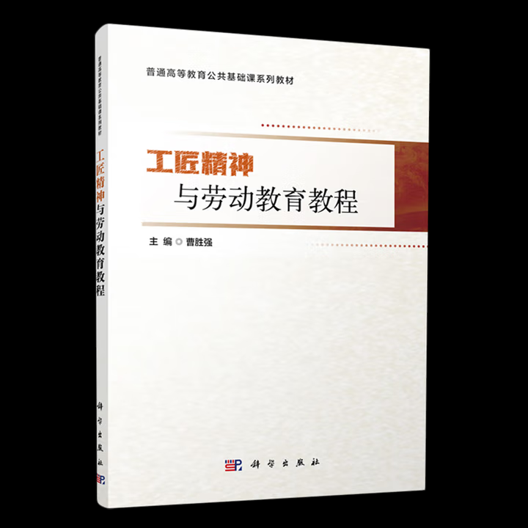

基本信息

书名：工匠精神与劳动教育教程
作者：曹胜强 主编
出版社：科学出版社
出版日期：2024-01
ISBN：9787030772008
页码：102
定价：45.00元
装帧：平装
开本：16开

内容简介

本书以《中共中央国务院关于全面加强新时代大中小学劳动教育的意见》和教育部印发的《大中小学劳动教育指导纲要（试行）》的文件精神为指导，以大学生的认知特点和认知水平为基础编写而成。全书共10章，主要内容包括：工匠精神与匠心文化、新时代工匠精神、新时代大学生工匠精神的品质锻造、劳动与劳动教育、劳动及其价值观的发展、新时代坐标中的劳动精神、职业道德、劳模精神、新时代大学生创新创业教育和走进大学生劳动实践。为了激发学生的学习兴趣和深度思考能力，在每章章末设置了“深入思考”和“推荐阅读”模块。
本书可作为应用型本科院校和职业院校劳动教育课程的教材。

目 录

第一章 工匠精神与匠心文化
第一节 工匠精神的历史渊源
第二节 工匠精神的形成、演变及特征
第二章 新时代工匠精神
第一节 新时代工匠精神的内涵、特征及与劳模精神、劳动精神的关系
第二节 新时代工匠精神的当代价值
第三章 新时代大学生工匠精神的品质锻造
第一节 践行工匠精神是中华民族伟大复兴的必然要求
第二节 大学生工匠精神的培养
第三节 大学生践行工匠精神的途径
第四章 劳动与劳动教育

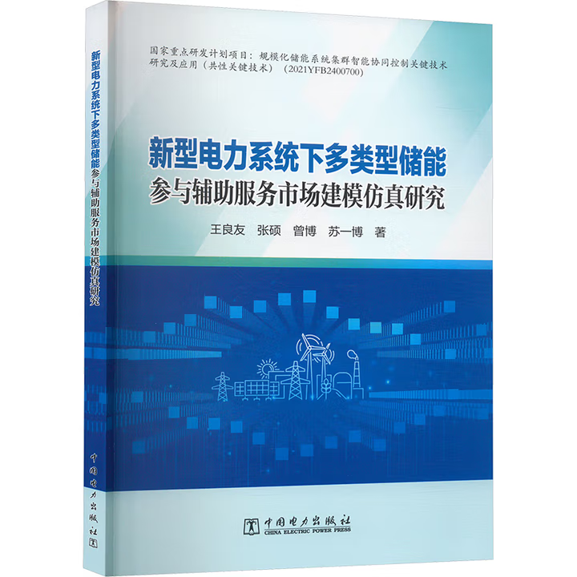

基本信息

书名：新型电力系统下多类型储能参与辅助服务市场建模仿真研究
作者： 王良友 等 著
出版社：中国电力出版社
出版日期：2025-03
ISBN：9787519894191
页码：196
定价：60.00元
装帧：平装
开本：16

内容简介

本书重点研究了新型电力系统下多类型储能参与辅助服务市场建模仿真分析方法，推动多类型储能资源的市场化应用。本书可供电力系统规划、调度、市场交易与营销等领域研究人员或管理人员阅读参考，也可作为能源电力领域相关专业研究生和本科生的参考书。

目 录

1 新型电力系统与储能
1.1 新开型电力系统概述
1.2 新型电力系统下储能的定位分析
1.3 新型电力系统下储能发展机遇与挑战
2 储能发展现状及应用场景
2.1 国内外储能产业发展现状
2.2 典型储能特性分析

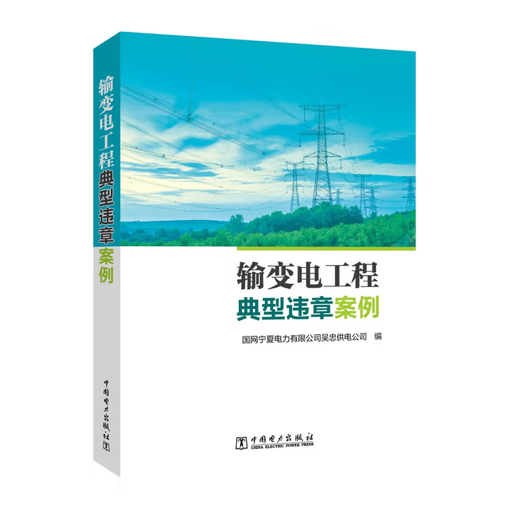

基本信息

书名：输变电工程典型违章案例
作者：国网宁夏电力有限公司吴忠供电公司 编
出版社：中国电力出版社
出版日期：2025-02
ISBN：9787519887964
页码：330
定价：148.00元
装帧：平装
开本：16开

内容介绍

在电力行业的严峻环境中，安全始终是工作的基石，是保障从业者生命权益的坚固屏障。然而，历史的篇章中不乏因违章操作而引发的悲惨事故，这些不幸事件无不深刻反映了遵守安全规程的至关重要性。本书精心编纂了一系列输变电工程中的典型违章案例，旨在通过深刻剖析这些案例，警醒业界对安全的持续重视。
本书不仅对这些事故案例进行了详细的叙述，更从管理、技术、人员等多个角度深入探讨了事故发生的根本原因。同时，针对每一起事故，书中都提出了具有针对性的预防措施和改进建议，以期为读者提供实用的参考和借鉴。

目录

前言
第一章 认识违章
第一节 违章相关术语定义
1.国内违章相关术语定义
2.国网公司关于违章的相关术语定义
第二节 违章的分类
1.按照违章定义进行分类
2.按照违章严重程度进行分类

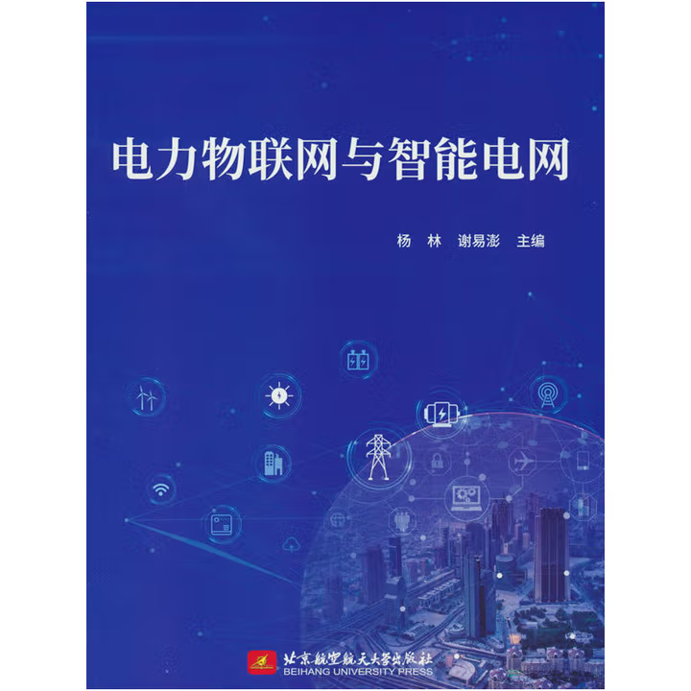

基本信息

书名：电力物联网与智能电网

作者：杨林，谢易澎 编 著

出版社：台海北京航空航天大学出版社

出版日期：2024-12

ISBN：9787512445529

页码：208

定价：79.00元

装帧：平装

开本：16开

内容介绍

《电力物联网与智能电网》紧跟全球能源互联网发展趋势，简述电力物联网和智能电网关键技术，介绍了电力物联网在电力系统的输电、变电、配电、用电和调度各个环节的典型应用，为建设数智化坚强智能电网提供有力支撑。
《电力物联网与智能电网》既适合从事电力物联网和智能电网方面研究、开发及建设的工程技术人员、技术管理人员使用，也可作为高等院校电气工程及物联网相关专业师生的参考教材。

目录

第1章 智能电网与电力物联网关键技术
第2章 电力物联网信息安全
第3章 电力物联网在输电系统的应用
第4章 电力物联网在变电系统的应用
第5章 电力物联网在配电系统的应用

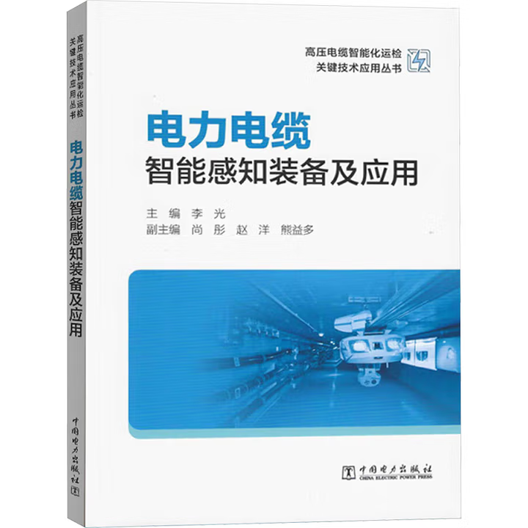

基本信息

书名：电力电缆智能感知装备及应用

作者：李光 主编

出版社：中国电力出版社

出版日期：2024-12

ISBN：9787519887032

页码：180

定价：65.00元

装帧：平装

开本：16开

内容介绍

本书内容共包括六章，分别为常见缺陷隐患及危害、典型感知技术原理及应用、新型智能感知技术原理及应用、常用感知通信及组网技术、感知数据的平台化应用、缺陷及故障判别典型案例。本书可进一步促进国内高压电力电缆健康诊断水平的快速提升，为专业运检人员开展设备健康诊断工作提供翔实的理论基础和操作方法。

目录

第一章电力电缆常见缺陷隐患及危害
第二章电力电缆典型感知技术原理及应用
第三章电力电缆新型智能感知技术原理及应用
第四章电力电缆常用感知通信及组网技术

